1. 调试状态下Main参数的输入：

在项目上右键选择属性，然后在如下图输入，参数为十进制，以空格间隔

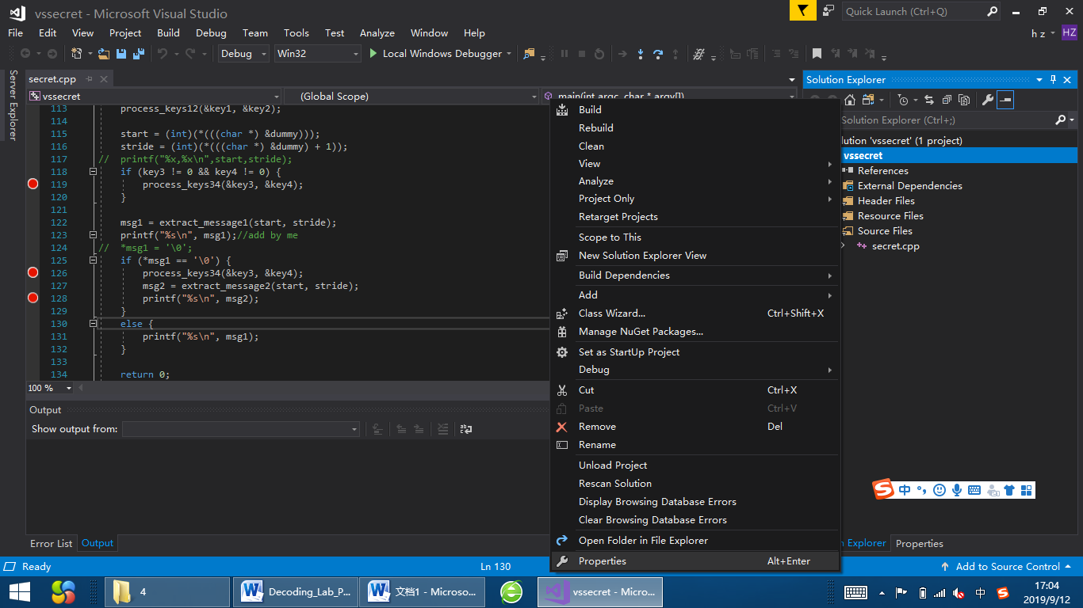

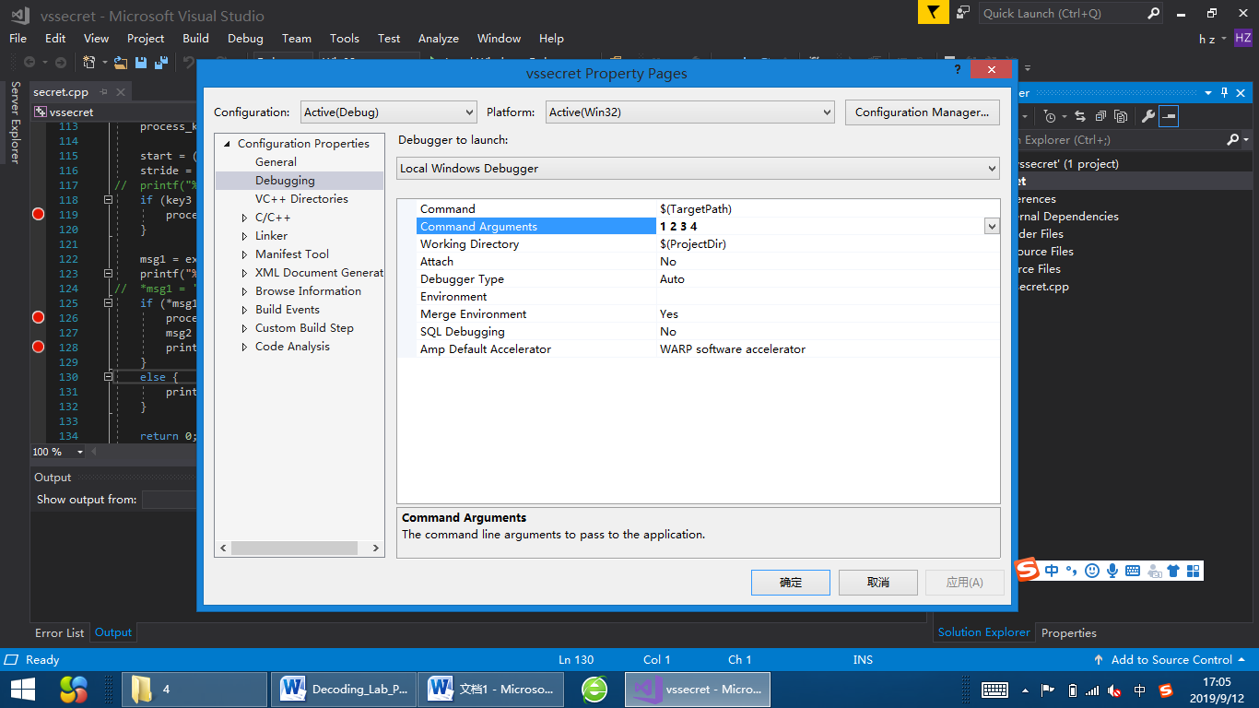

1. 如何观测from在哪里

在调试状态，得到数组data的地址，在内存窗口观察，这是内存窗口的右侧显示的就是内存对应数据的字符形式，由此观察from存放在data的什么位置上

